Donderdag : 26 januari om 20.00 u.
Warme Nieuwjaarsbabbel
We nodigen iedereen uit op een gezellige nieuwjaarsbabbel, met een hapje en een drankje, om te klinken op het Nieuwe jaar. Greet Pauwels medewerker Similes, geeft uitleg over het nieuwe project “ warme babbel”.
Donderdag : 23 februari om 20.00 u. Infoavond : Bewindvoering
Wanneer je kind, een ouder, een tante, een naaste bescherming nodig heeft bij het beheer van gelden of goederen kan je een bewindvoerder over de goederen aanvragen. Omdat sommige personen tevens onbekwaam zijn om bepaalde keuzes betreffende hun persoon te maken, kan aan deze personen een bewindvoerder over de persoon worden toegevoegd. De Vrederechter regelt de bewindvoering op maat van de beschermde persoon. Het thema bewindvoering wordt langs praktische kant benaderd, het liefst door uw vragen te beantwoorden . Alle aspecten kunnen worden behandeld Gastspreker : Meester Ann van der Maat - Advocaat en plaatsvervangend vrederechter Kanton Turnhout
Donderdag 23 maart om 20.00 u. Infoavond :Familievertrouwenspersoon Binnen de zorg heb je niet enkel de patiënt en diens hulpverlener, maar ook de familie. En hoewel het contact tussen hulpverlener en familie vaak zonder moeilijkheden verloopt, zijn er ook families/naasten die meer noden hebben dan hulpverleners kunnen beantwoorden of situaties waarbij families/naasten ontevreden zijn over de zorg. Sinds januari 2022 kan hiervoor doorverwezen worden naar de familievertrouwenspersoon. De familievertrouwenspersoon is een extra onafhankelijk aanspreekpunt voor familie, gratis aangeboden door Familieplatform vzw. Wanneer familie nood heeft aan een extra luisterend oor of moeilijkheden ervaart rondom de zorg van de patiënt, kunnen zij terecht bij de familievertrouwenspersoon. Tijdens dit infomoment gaan we dieper in op het aanbod van de familievertrouwenspersoon en bekijken we aan de hand van voorbeelden wanneer er doorverwezen kan worden. Belangrijk: dit is een extra onafhankelijk aanspreekpunt voor familie. Dit gaat dus niet over de 'vertrouwenspersoon' die patiënten kunnen aanduiden. Gastspreker : Marieke Van Schoor, projectmedewerker Wetenschap & Zorgorganisaties Familieplatform vzw
Donderdag : 27 april om 20.00u.
‘ Emily,such fun’. theatermonoloog
Toneelgezelschap bARSt laat ons kennismaken met een confronterende getuigenis vol herinneringen, bespiegelingen en teksten
uit eerste hand. Michèle brengt het verhaal van haar vriendin Emily, die euthanasie heeft aangevraagd. Het biedt een hyperpersoonlijke inkijk in de wereld van iemand met een psychische kwetsbaarheid, de psychiatrie en het euthanasiedebat. Maar vooral in de existentiële dimensie van lijden en hoe liefde en vriendschap tot voorbij
de dood reiken. Na de theaterlezing zal er ruimte zijn voor een nabespreking begeleidt door een ( vrijwillig) medewerker van Similes
en een medewerker van Reakiro.

In de tuinzaal van de Warande Warandestraat 42 2300 Turnhout
Donderdag 25 mei om 20.00u.
Infoavond : Werking ‘t Twijgje en Beschut Wonen Kempen De gastspreker zal toelichting geven over de werking . Gastspreker : Diane Geerts directrice Beschut wonen Kempen
Zaterdag 17 juni om 13.30
Bezoek aan : Plantentuin de kleine boerderij te Merksplas We verzamelen om 13.30 aan de kleine boerderij op het adres : Ossenweg 1-3 2330 Merksplas

Onze infoavonden en de Nieuwjaarsbabbel gaan door in de Welzijnscampus Constant Janssen zaal Joker. Stationstraat 80 2300 Turnhout
Prijs : € 3 voor leden van Similes en studenten € 6 voor niet leden
Meer info en inschrijven tel 014 41 46 24 www.similes.be similes.turnhout@skynet.be
Contactpersoon Similes Turnhout
Chris Wouters : 014 419768
Ben je nauw betrokken bij de zorg voor een psychisch kwetsbaar persoon ? Word lid van onze familievereniging, je geniet van een ruim aanbod aan informatie en ondersteuning. En je helpt ons om het familieperspectief in de geestelijke gezondheid hoog op de agenda te houden. Als lid ontvang je ons driemaandelijks tijdschrift met programmabrochure, en krijg je korting op tal van activiteiten. Lid worden kan door storting van 25 euro op rekening nummer (IBAN)BE71001107300769 (BIC)GEBABEBB van Similes met vermelding lidmaatschap Similes Turnhout.

Similes is een vereniging van en voor familieleden van een psychisch kwetsbaar persoon. Erover praten met lotgenoten, dat kan, in ons inloophuis.
Similes Inloophuis Kempen Stationstraat 60-62 2300 Turnhout Tel. 014 41 46 24 Openingsuren : Maandag : 13.00 -16.00u Dinsdag : 9.00 -12.00 u Vrijdag : 13.00 -16.00 Tijdens schoolvakanties en op feestdagen zijn we gesloten.
Afspraken zijn wel mogelijk op andere dagen en uren , na contact met Leen Van Rooy 0472 96 43 76 similes.turnhout@skynet.be
www.similes.be/inloophuis-kempen
Je kan ook contact opnemen met onze luister- en advieslijn . Tel. 016 244200
Onze luistervrijwilligers zijn elke werkdag van 10.00 tot 12.00 bereikbaar.(niet tijdens schoolvakanties)
Of je kan je vraag mailen naar luistervrijwilligers@hotmail.com
Met steun van de stad Turnhout

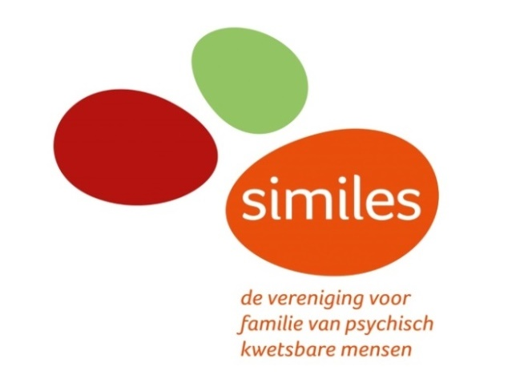
Similes Turnhout regionaal
Programma voorjaar 2023
26 januari : Nieuwjaarsbabbel
23 februari : Bewindvoering Meester Ann van der Maat
23 maart:Familievertrouwenspersoon Marieke Van Schoor
27april : Warande Theatermonoloog:.’Emily,such fun’
25 mei : Info werking ‘t Twijgje en Beschut Wonen Kempen
17 juni : Bezoek aan de kleine boerderij Merksplas

